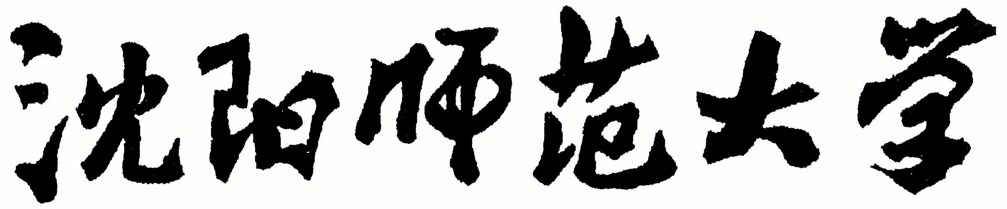

2024年全国硕士研究生招生考试大纲

科目名称：音乐学知识（同等学力考生加试科目2）

适用专业：130100【艺术学】

135200【音乐】

制订单位：沈阳师范大学

修订日期：2023年9月

**一、目标与要求**

要求考生了解音乐学的基础知识与基本范畴，对音乐学总论、中国民族民间音乐、中国古代音乐史、中国近现代音乐史、西方音乐史等熟悉并基本掌握。

**二、主要内容**

**（一）音乐学总论**

1.音乐学研究领域及分支学科

2.西方的音乐研究发展阶段

3.[中国音乐史](https://baike.so.com/doc/6636751-6850560.html" \t "_blank)学特点

4.西方音乐史重要进展和成果

5.音乐与其他艺术相比的特殊性

6.音乐心理学的研究对象及研究方法

7.民族音乐学研究内容

**（二）中国民族民间音乐**

1.我国民间音乐类别

2.我国民间音乐特点

3.劳动号子的艺术特征和主要种类

4.山歌的艺术特征和主要种类

5.小调的艺术特征和主要种类

6.我国少数民族主要的民歌代表种类

7.民间舞蹈产生来源及民间歌舞和民间乐舞区别

8.我国汉族的民间歌舞种类

9.说唱音乐

10.说唱音乐在我国人民的生活中的作用

11.说唱音乐的唱腔结构方式及特点

12.京韵大鼓唱腔流派及特点

13.我国戏曲是综合性艺术类别

14.戏曲表演的研究内容

15.我国常用的乐器分类方法

**（三）中国古代音乐史**

1.远古时期的音乐形式及特点、原始古歌与古乐舞

2.“十二律”、“五声”、“旋宫”、“三分损益法”、“隔八相生法”

3.我国早期儒家最重要的音乐美学思想著作及其主要内容

4.三国、两晋、南北朝时期音乐文化大融合

5.歌舞戏及其代表性剧目

6.“大曲”和“法曲”的特点

7.唐、宋、元时期主要乐器

8.历史上流传至今的古琴音乐作品

9.明清时期代表性的民间器乐合奏形式

10.中国古代主要记谱法

**（四）[中国近现代音乐史](https://baike.so.com/doc/4554888-4765543.html" \t "_blank)**

1.中国近现代音乐史划分时期

2.近代的戏曲音乐、说唱音乐和民族器乐音乐发展概况及突出的代表人物

3.在近代京剧重要的戏曲艺术家及影响

4.“新音乐”概念、发展脉络及特点

5.学堂乐歌产生、内容、创作方法、重大意义

6．教育机构及其开展活动

7.[黎锦晖](https://baike.so.com/doc/6292866-6506380.html" \t "_blank)代表性作品

8.《中华人民共和国国歌》的原歌名、曲作者

9.著名作曲家[贺绿汀](https://baike.so.com/doc/2246711-2377081.html" \t "_blank)在30、40年代创作音乐作品

10.《黄河大合唱》的曲作者，作品在思想上、艺术上的特点

11.秧歌剧概念、秧歌运动产生原因及重要作品

12.歌剧《白毛女》故事内容、艺术创作特点及其对我国新歌剧创作和发展的影响

13.50多年来我国优秀合唱作品、钢琴、小提琴和管弦乐作品

（五）西方音乐史

1.[西方音乐文化](https://baike.so.com/doc/1249993-1322008.html" \t "_blank)之源

2.中世纪音乐的乐谱和记谱法

3.音乐史上的文艺复兴

4.文艺复兴时期乐器和器乐音乐

5.意大利歌剧、清唱剧、[康塔塔](https://baike.so.com/doc/6186353-6399604.html" \t "_blank)

6.巴罗克管风琴和古钢琴的发展

7.[古典主义时期](https://baike.so.com/doc/6559483-6773237.html" \t "_blank)最重要的器乐形式和体裁

8.莫扎特音乐的艺术特征

9.贝多芬音乐的艺术特征

10.浪漫主义时期音乐主要特征

11.印象派作曲家关注重心

**三、试卷结构**

（一）概念：20分（5分×4题=20分）

（二）简答：35分（5分×7题=35分）

（三）论述：45分（45分×1题=45分）

**四、参考书目**

《音乐学基础知识问答(修订版)》俞人豪等编著，中央音乐学院出版社2006年版。